Universidad Mariano Gálvez De Guatemala

Centro Universitario IMB PC Naranjo

Ingenieria en Sistemas de Información

Curso: Análisis de Sistemas

Ingeniero: Allan Morataya

**Propuesta de proyecto**

**DevOPs**

Nombre: Ludwing Aaron Zamora Santos Carnet: 9490-18-9557

Edwin Alexander Borrayo Manchamé 9490-18-8533

Carla Paola Hernandez Veliz 9490-18-3126

Diana Beatriz Colón Macario 9490-17-515

Fecha: 15/05/2021

**Propuesta sistema de información universitaria a través de puntos estratégicos**

Tras analizar el caso comunicado por la universidad Mariano Gálvez, hemos realizado las diligencias necesarias para conocer la problemática principal encontrar las soluciones posibles, estipular un tiempo promedio y determinar las personas responsables a llevar a cabo el proyecto, quienes son las siguientes:

**Product Owner**

Esta persona será quien nos facilitará las historias de usuario y será nuestra via de comunicación para levantar requerimientos y realizar preguntas hacia la Universidad Mariano Gálvez, también debe de ser una persona con una clara visión de las necesidades a cubrir.

**Scrum Team**

Este equipo será quien llevará a cabo la realización del desarrollo de los requerimientos solicitados por el Product Owner, también resolverá las problemáticas que lleguen a encontrarse.

El Scrum team será conformado por:

Ludwing Zamora

Edwin Borrayo

Carla Hernandez

Diana Colón

**Roles del Scrum team:**

**Diseñador y Analista Edwin Borrayo**

Este se encargará de analizar el problema y diseñar una solución que se entregará por medio de diagramas UML, diagrama de entidad relación entre otros.

**Programador Ludwing Zamora**

Se encargará de tomar la solución diseñada y realizarla en forma de código funcional.

**QA Carla Hernandez**

Este se encargará de asegurarse que tanto la funcionalidad diseñada y programada sea la correcta tanto como que la solución esté lo más optimizada posible para evitarse lentitud en la carga.

**Tester Diana Colón**

Como su nombre lo indica este miembro del equipo se encargará de probar meticulosamente la solución otorgada y lo más optimizada posible para asegurarse que todo el sistema este funcionando a la perfección tal como fue solicitado por el Product Owner.

**Scrum Master Ludwing Zamora**

Este será el líder que guiará y motivará al Scrum Team, este rol es de suma importancia ya que comunicará al Product Owner con el Scrum Team y deberá facilitar las interacciones del equipo, deberá garantizar que se cumplan los principios, aspectos y procesos de la metodología, también ayudará al Product Owner en la creación de la lista priorizada dependientes del producto y en la definición de criterios de aceptación

**Diagramas**

* 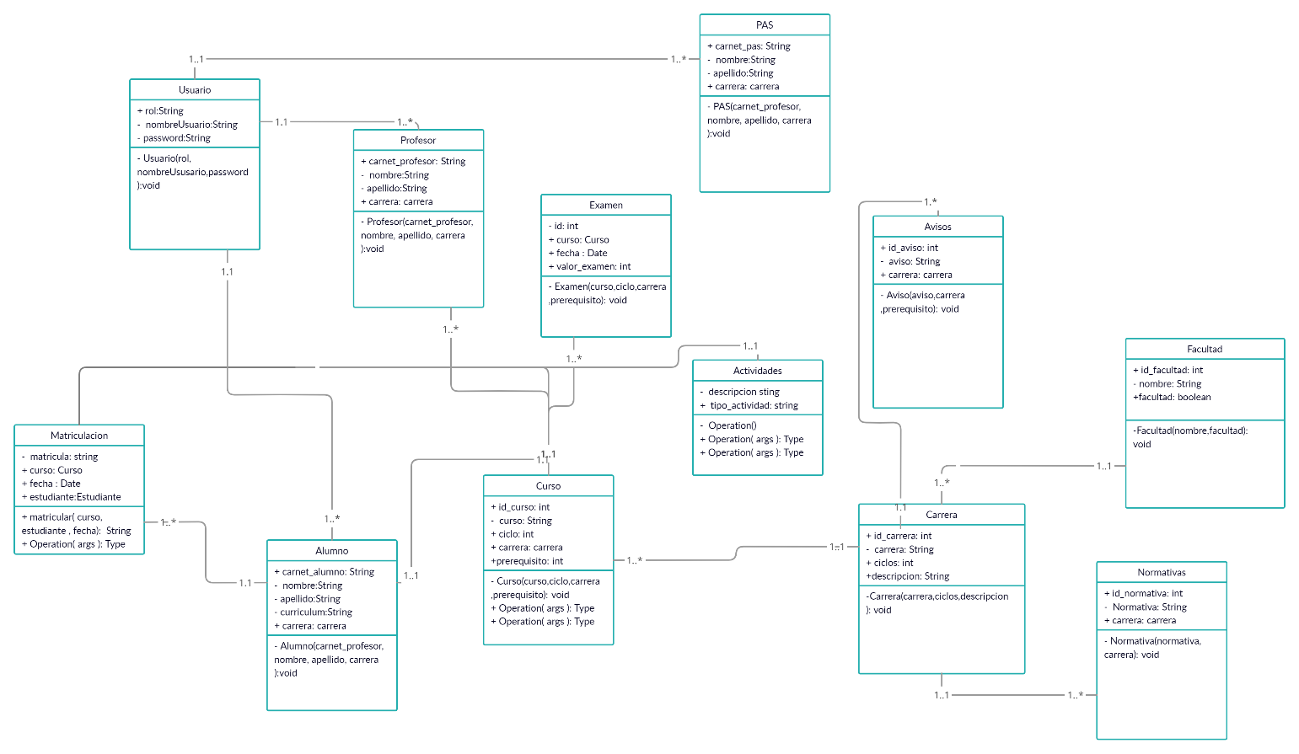**Diagrama de clases**
* 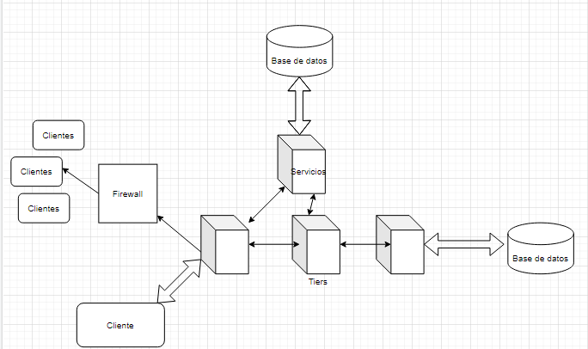**Diagrama Arquitectura**
* **Diagrama Deployment**

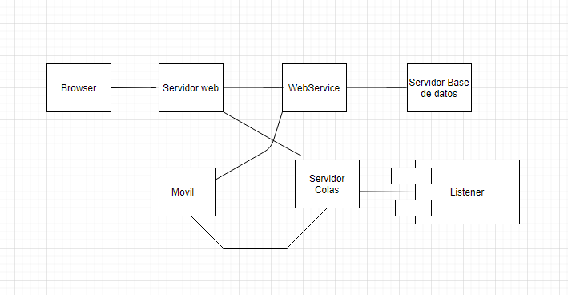

* **Caso de Uso**

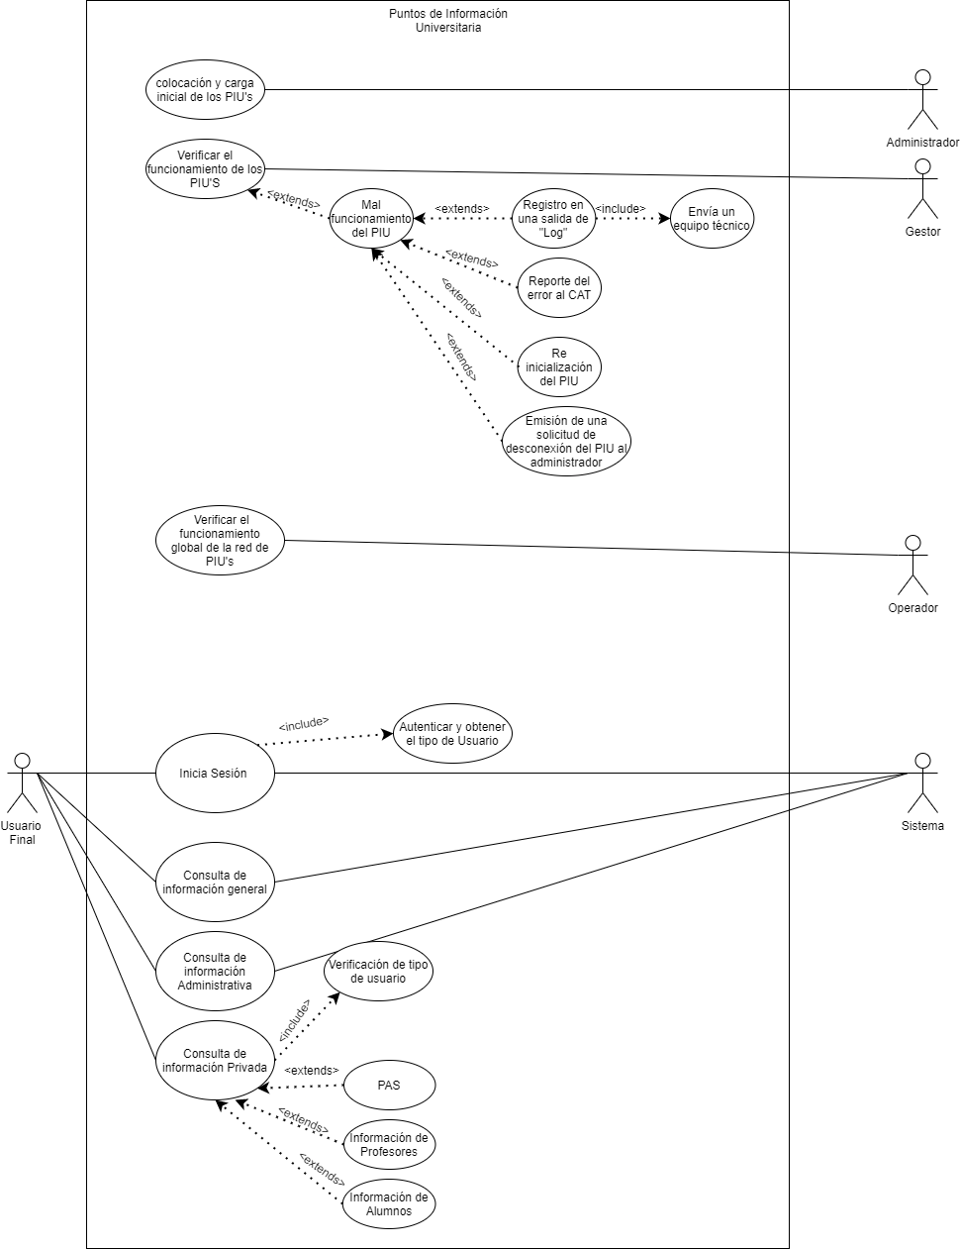

* **Diagrama de Colaboraciones**

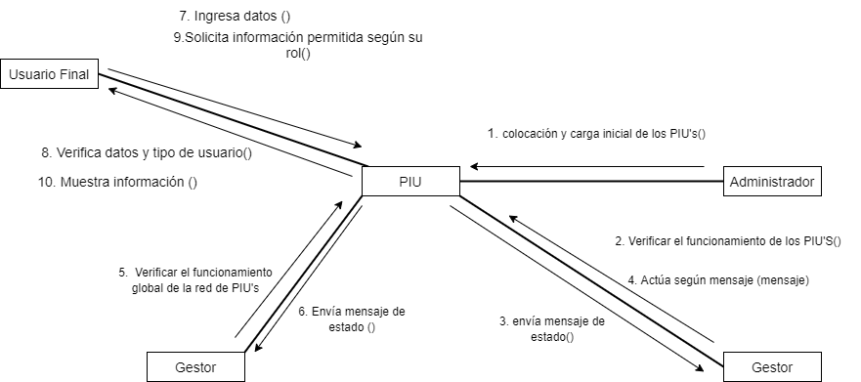

* **Diagrama de Clases de Base de datos**

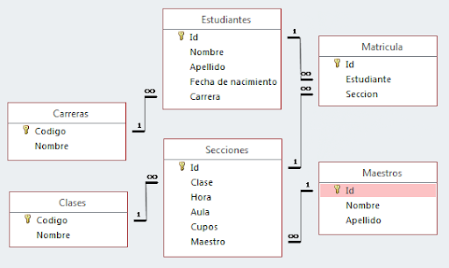

**Diagrama de arquitectura de componentes**

Tablas para utilizar en un diagrama de clases

* Estudiante
* Matricula
* Maestros
* Sección
* Clases

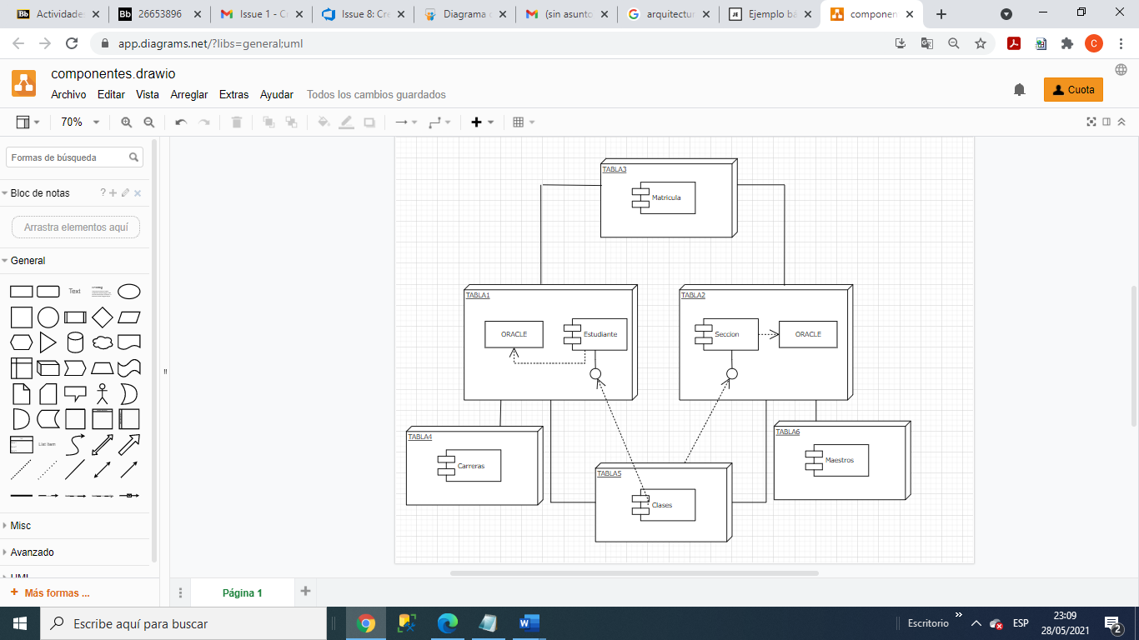Carreras